**ГКУ «РЦОЗиМП» МЗЧР**



**УКРЕПЛЯЕМ ЗДОРОВЬЕ**

**ОТКАЗ ОТ ВРЕДНЫХ ПРИВЫЧЕК**

**СОБЛЮДЕНИЕ РЕЖИМА ТРУДА И ОТДЫХА**

**УПРАВЛЕНИЕСТРЕССОМ**

**ПРОФИЛАКТИЧЕСКИЕ ОСМОТРЫ И ДИСПАНСЕРИЗАЦИЯ**

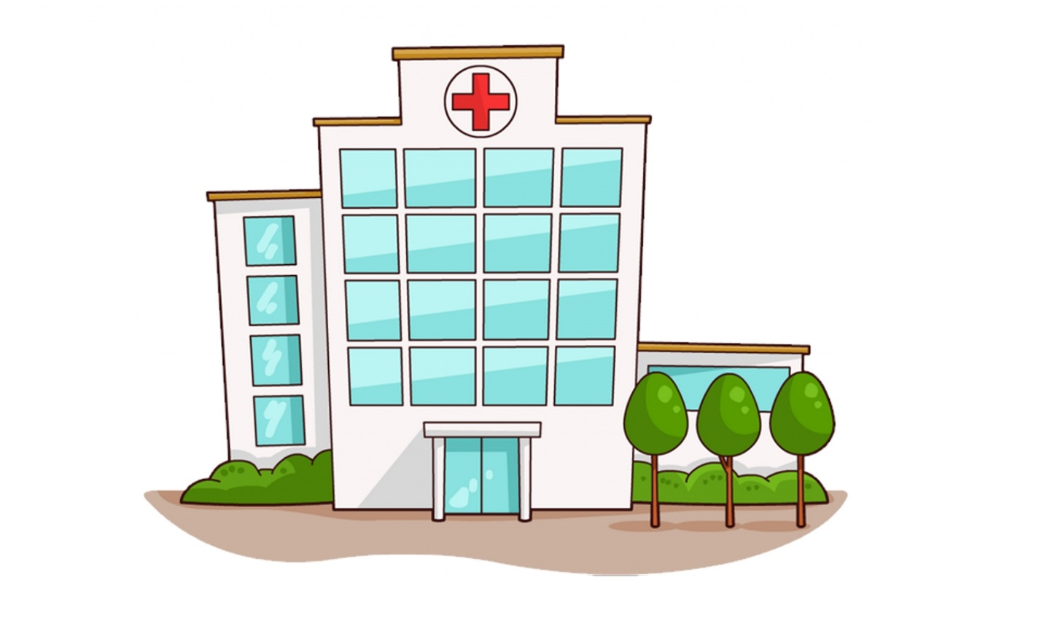

**ФИЗИЧЕСКАЯ АКТИВНОСТЬ**

**РАЦИОНАЛЬНОЕ ПИТАНИЕ**

**НА РАБОЧИХ МЕСТАХ**

